ЧУДНЫЕ МГНОВЕНИЯ
Два Гран-при и 120 побед в конкурсах различных уровней – от региональных до престижных международных. 23 выпускника, 10 из них – круглые отличники, несколько ребят планируют продолжить музыкальное образование. Об итогах минувшего учебного года Шлиссельбургской музыкальной школы рассказала преподаватель ДМШ Т.К. Мезрина.
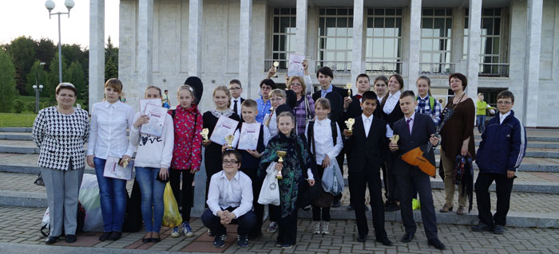
– В последние месяцы учебного года школа активно участвовала в конкурсах. Среди них особенно хочется отметить I Международный конкурс искусств и исполнительского мастерства «Виват, Петербург», прошедший в Санкт-Петербурге в период с 4 по 7 мая и объединивший под одной крышей не только жителей России, приехавших со всех уголков страны, но и представителей Казахстана, Белоруссии, Узбекистана, Китая. Лауреатами второй степени стали 4 наших воспитанника. Конкурс помог юным музыкантам развить такие необходимые качества, как сценическая стабильность, артистизм.
В преддверии каникул ребята приняли участие во Всероссийском фестивале-конкурсе детского, юношеского творчества «Мнемозина». Конкурс учрежден Международным фондом поддержки образовательных и культурных инициатив «Славянский кубок». Лауреатами первой степени стали 4 наших воспитанника, лауреатами второй степени - трое.
Памятным подарком от школы для лучших выпускников этого года стала поездка на Международный фестиваль-конкурс «Чудное мгновенье», проходивший в Пушкинских горах. Лауреатами первой степени стали 5 юных шлиссельбуржцев, лауреатами второй степени - 3, лауреатами третьей степени – 4. Дипломантами первой степени стали квартет виолончелистов и вокальный ансамбль «Сюрприз». Максим Дронов и вокальный ансамбль «Сюрприз» с песней Павла Алексеева «Неизвестный солдат» выступили на Гала-концерте этого конкурса, на который попадают только самые талантливые музыканты. Ребята надолго запомнят и экскурсии по местам, связанным с именем А.С. Пушкина – в усадьбу Михайловское и Святогорский монастырь.
Музыкальная школа проводит еще и большую концертно-лекционную деятельность. На протяжении всего учебного года музыкальные лектории в школе посещают ребята из детских садов и начальных классов средней школы. В мае для юных слушателей была проведена лекция-концерт «Мир музыкальных инструментов». Ребятам показали, как звучат разные инструменты, рассказали историю их возникновения и развития. Некоторые из гостей подобных концертов, находясь под впечатлением от увиденного, приходят потом на вступительные экзамены и, пройдя отбор, становятся учениками музыкальной школы.
Большой праздничный концерт к 70-летию Победы в Великой Отечественной войне состоялся в концертном зале школы. Его подготовили ученики и преподаватели для ветеранов и жителей города. Слушатели с огромным удовольствием следили за выступлениями юных музыкантов. После выступления ребята преподнесли цветы ветеранам.
После каникул учащиеся продолжат усердно заниматься музыкой, осваивать новые инструменты и стили игры. Пожелаем юным музыкантам, чтобы искра их таланта разгорелась ярким творческим пламенем, а преподавателям – вдохновения, терпения и талантливых учеников!
Записала Оксана ЧЕРНИКОВА
Фото из архива музыкальной школы

